Приложение 1

Схема размещения нестационарных торговых объектов

на территории муниципального образования «Кузьмоловское городское поселение»

Всеволожского муниципального района Ленинградской области.

Графическое изображение мест размещения НТО.

(на 7 листах)

Лист №1: Обзорная схема

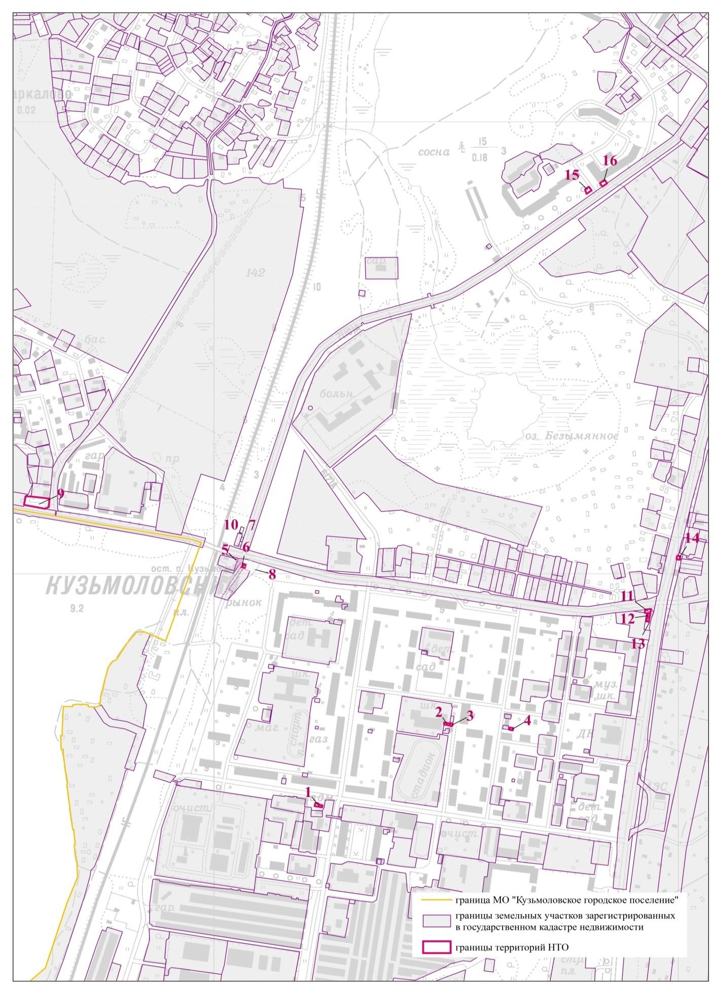Масштаб 1:5 000

Лист № 2

Масштаб 1:1000

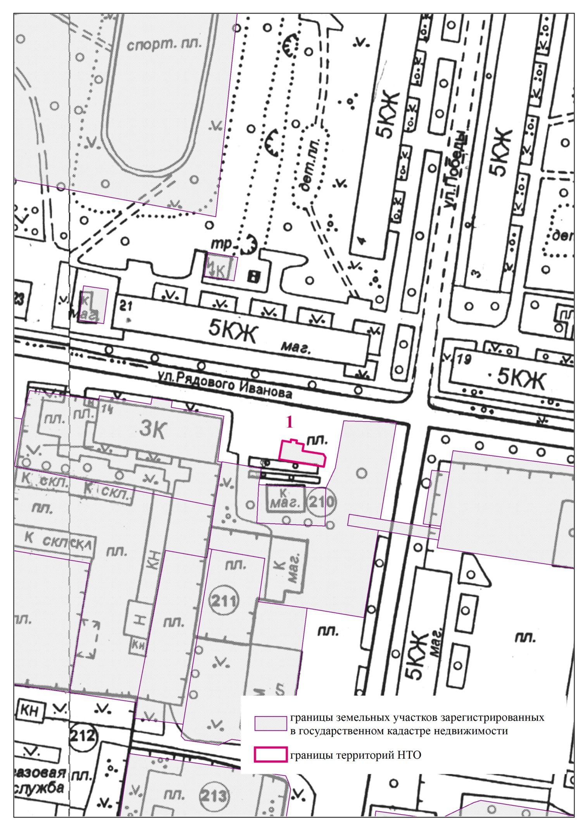

Лист № 3

Масштаб 1:1000

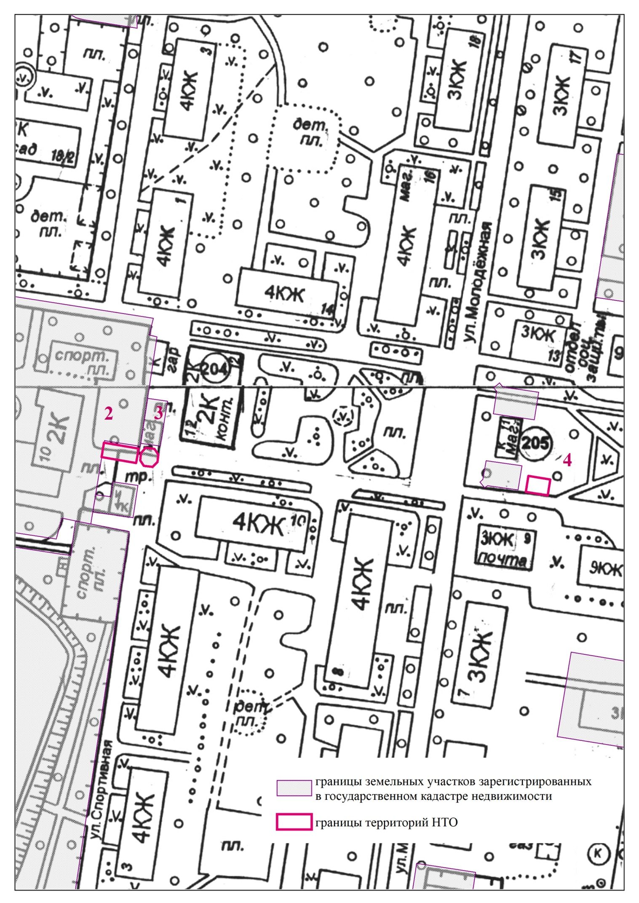

Лист № 4

Масштаб 1:1000

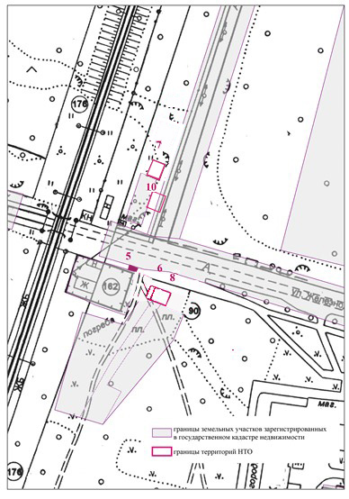

Лист № 5

Масштаб 1:1000

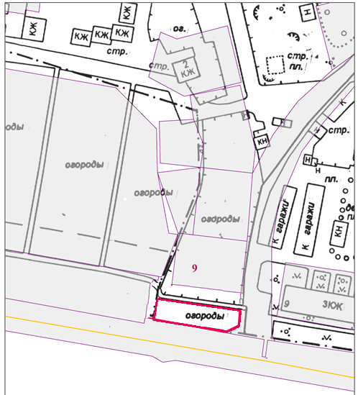

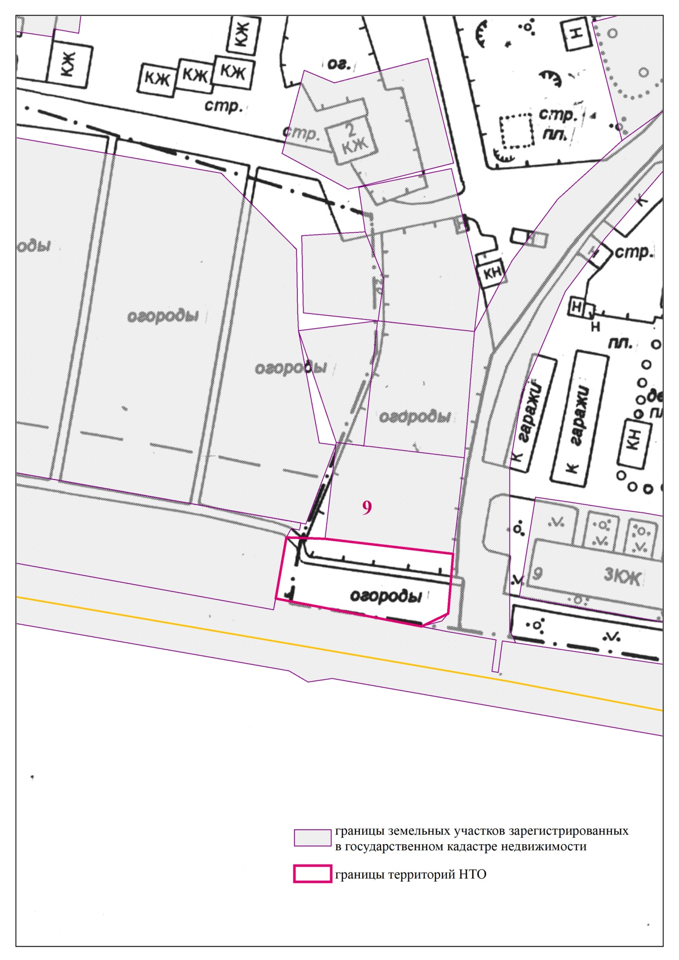

Лист № 6

Масштаб 1:1000

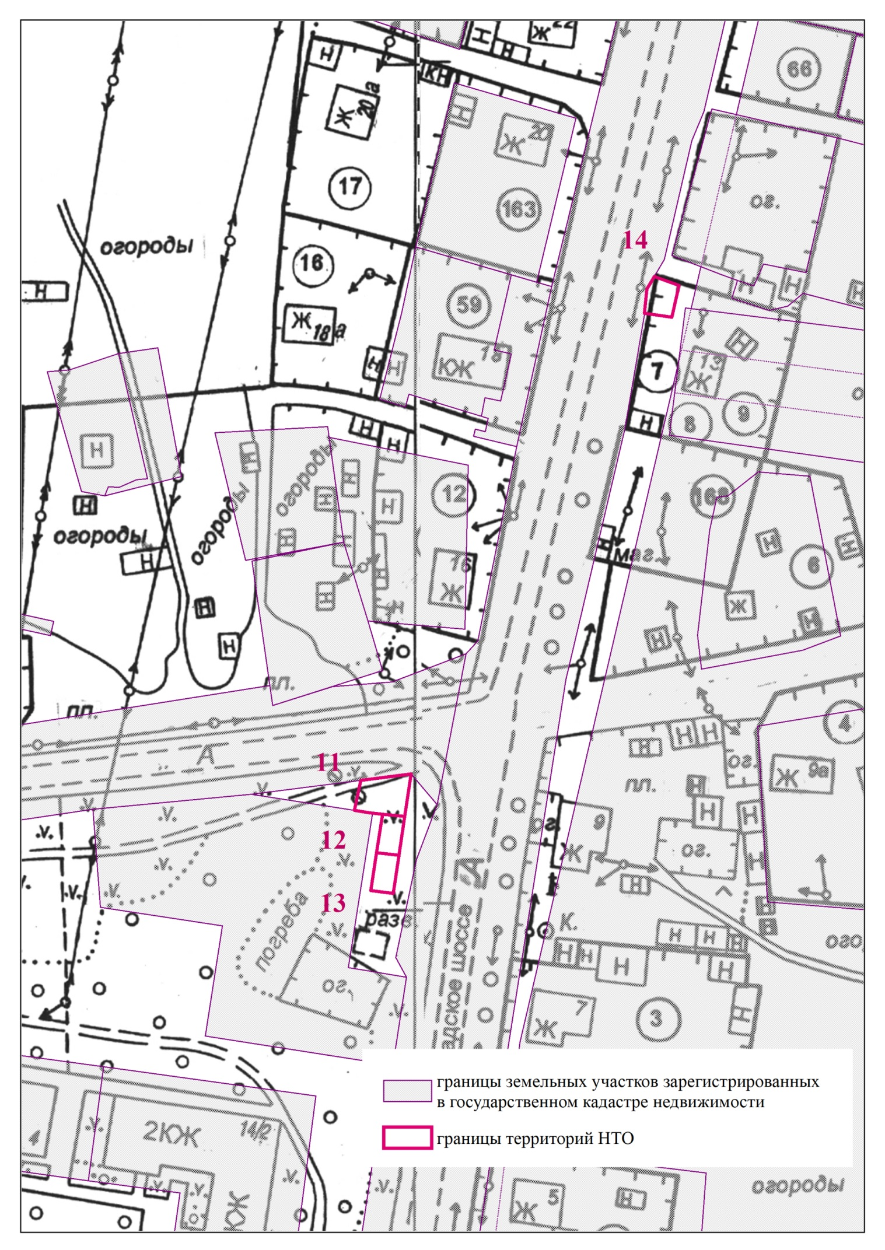

Лист № 7

Масштаб 1:1000

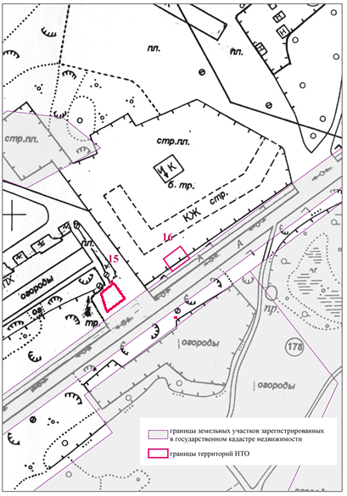

Приложение 2

Схема размещения нестационарных торговых объектов

на территории муниципального образования «Кузьмоловское городское поселение»

Всеволожского муниципального района Ленинградской области. Текстовая часть.

|  |  |  |  |  |  |  |  |  |  |  |  |  |
| --- | --- | --- | --- | --- | --- | --- | --- | --- | --- | --- | --- | --- |
| Приложение (форма) | | | | | | | | | | | | |
| Муниципальное образование | Информация о НТО | | | | | Информация о хозяйствующем субъекте, осуществляющем торговую деятельность в НТО | | | Реквизиты документов на размещение НТО | Является ли хозяйствующий субъект, осуществляющий торговую деятельность в НТО, субъектом малого и(или) среднего предпринимательства (да/нет) | Период размещения НТО | |
| Идентификационный номер НТО | Место размещения НТО (адресный ориентир) | Вид НТО | Площадь НТО | Специализация НТО | Наименование | ИНН | Телефон | С (дата) | По (дата) |
| 1 | 2 | 3 | 4 | 5 | 6 | 7 | 8 | 9 | 10 | 11 | 12 | 13 |
| Кузьмоловское городское поселение | 1 | Ленинградская область, Всеволожский муниципальный район, Кузьмоловское городское поселение,  г.п. Кузьмоловский,  ул. Рядового Л. Иванова, д. 14-а,  зу с КН 47:07:0505005:52 | Торговый павильон; пункт быстрого питания | 90 | Продукция общественного питания | ООО «Павлофф» | 4703081314 |  | Постановление №146 от 11.11.2019 Администрации МО Кузьмоловское ГП | да | с 2013 г. | До прекращения действия договора |
| Кузьмоловское городское поселение | 2 | Ленинградская область, Всеволожский муниципальный район, Кузьмоловское городское поселение, г.п. Кузьмоловский, ул. Спортивная, уч. 1 (западнее уч.10-А по ул. Спортивная)  зу с КН 47:07:0505003:145 | Торговый павильон | 13 | Продовольственная группа товаров (овощи, фрукты) | ИП Харитонова Т. Г. |  |  |  |  | с 2015г. | До прекращения действия договора |
| Кузьмоловское городское поселение | 3 | Ленинградская область, Всеволожский муниципальный район, Кузьмоловский городское поселение, ул. Спортивная,  участок № 10-а,  зу с КН 47:07:0505003:90 | Торговый павильон | 29 | Продовольственная группа товаров (овощи, фрукты) | ИП Соловьева  С. А |  |  |  |  | с 2007г. | До прекращения действия договора |
| Кузьмоловское городское поселение | 4 | Ленинградская область, Всеволожский муниципальный район, Кузьмоловское городское поселение, г.п. Кузьмоловский, ул. Молодежная,  в районе д.9 | Киоск | не более 10 | Универсальная торговля/  Специализирован-ная торговля |  |  |  |  |  |  |  |
| Кузьмоловское городское поселение | 5 | Ленинградская область, Всеволожский муниципальный район, Кузьмоловское городское поселение, г.п. Кузьмоловский, ул. Железнодорожная, в районе д. 26-А | Торговый павильон | не более 45 | Продовольственная группа товаров: хлеб, хлебобулочная продукция | ООО «Ростхлебпродторг» |  |  | Постановление № 49 от 27.03.2019 Администрации МО Кузьмоловское ГП | да | с 27.03.2019 | До прекращения действия договора |
| Кузьмоловское городское поселение | 6 | Ленинградская область, Всеволожский муниципальный район, Кузьмоловское городское поселение, г.п. Кузьмоловский, ул. Железнодорожная, в районе д. 26-А | Торговый павильон | не более 10 | Непродовольственная группа товаров  (печатная продукция) | - | - | - | - | - | - |  |
| Кузьмоловское городское поселение | 7 | Ленинградская область, Всеволожский район, г.п. Кузьмоловский, ул. Железнодорожная,  в районе уч. № 26-б | Торговый павильон, пункт быстрого питания | не более 45 | Продукция общественного питания | - | - | - | - | - | - | - |
| Кузьмоловское городское поселение | 8 | Ленинградская область, Всеволожский муниципальный район, Кузьмоловское городское поселение, г.п. Кузьмоловский, ул. Железнодорожная, в районе д. 26-А | Торговый павильон | не более 45 | Продукция общественного питания | ИП Воднев Сергей Юрьевич | 470313666605 |  | Постановление Администрации МО Кузьмоловское ГП | да | с 03.12.2018 | до прекращения действия договора |
| Кузьмоловское городское поселение | 9 | Ленинградская область, Всеволожский муниципальный район, Кузьмоловское городское поселение,  г.п. Кузьмоловский, смежно с зу КН 47:07:0505006:101 | Торговый павильон | не более 45 | Универсальная торговля/  Специализирован-ная торговля | - | - | - | - | - | - | - |
| Кузьмоловское городское поселение | 10 | Ленинградская область, Всеволожский район, г.п. Кузьмоловский, ул. Железнодорожная,  в районе уч. № 26-б | Торговый павильон, пункт быстрого питания | не более 45 | Универсальная торговля/  Специализирован-ная торговля | - | - | - | - | - | - | - |
| Кузьмоловское городское поселение | 11 | Ленинградская область, Всеволожский муниципальный район, Кузьмоловское городское поселение, г.п. Кузьмоловский,  на пересечении ул. Железнодорожной и Ленинградского шоссе | Торговый павильон | не более 45 | Универсальная торговля/  Специализированная торговля | ООО «Парадиз» | 4703087500 |  | Постановление № 29 от 27.02.2018 Администрации МО Кузьмоловское ГП | да | с 19.03.2018 | До прекращения действия договора |
| Кузьмоловское городское поселение | 12 | Ленинградская область, Всеволожский муниципальный район, Кузьмоловское городское поселение, г.п. Кузьмоловский, на пересечении ул. Железнодорожной и Ленинградского шоссе | Торговый павильон | не более 45 | Универсальная торговля/  Специализированная торговля | ООО «Парадиз» | 4703087500 |  | Постановление № 29 от 27.02.2018 Администрации МО Кузьмоловское ГП | да | с 19.03.2018 | До прекращения действия договора |
| Кузьмоловское городское поселение | 13 | Ленинградская область, Всеволожский муниципальный район, Кузьмоловское городское поселение, г.п. Кузьмоловский, на пересечении ул. Железнодорожной и Ленинградского шоссе | Торговый павильон | не более 45 | Универсальная торговля/  Специализирован-ная торговля | - | - | - | - | - | - |  |
| Кузьмоловское городское поселение | 14 | Ленинградская область, Всеволожский муниципальный район, Кузьмоловское городское поселение, г. п. Кузьмоловский,  Ленинградское шоссе дом 51 | Торговый павильон, киоск | не более 45 | Непродовольственные товары | ООО «Гранит» | 7801330525 |  | Постановление № 07 от 22.01.2020 Администрации МО Кузьмоловское ГП | да | с 20.02.2018 | До прекращения действия договора |
| Кузьмоловское городское поселение | 15 | Ленинградская область, Всеволожский муниципальный район, Кузьмоловское городское поселение, г.п. Кузьмоловский, ул. Железнодорожная, в районе д. 5Б | Торговый павильон, пункт быстрого питания | не более 45 | продукция общественного питания | - | - | - | - | - | - |  |
| Кузьмоловское городское поселение | 16 | Ленинградская область, Всеволожский муниципальный район, Кузьмоловское городское поселение, г.п. Кузьмоловский, ул. Железнодорожная, в районе д. 26 | Торговый павильон | не более 45 | Универсальная торговля/  Специализированная торговля | ИП Климов | 470379001016 |  | Постановление №148 от 14.11.2019  Администрации МО Кузьмоловское ГП |  | с 18.11.2019 | До прекращения действия договора |

Принятые сокращения:

зу – земельный участок

КН – кадастровый номер земельного участка

